Create Docker Image

Pada tulisan kali ini, kita akan melakukan tag dan push docker-whale image ke repository baru kita, kemudian akan kita test dengan melakukan pull. Mengenal git terlebih dahulu akan sangat membantu memahami apa yang akan dilakukan pada tulisan ini.
Sebelumnya, pastikan kita sudah membuat akun dan repository pada docker hub. Tutorial nya bisa dilihat di sini: membuat akun docker hub.
Berikut langkah-langkah untuk melakukan tag dan push docker image:
- Buka terminal, ketikan: $sudo docker images, untuk melihat id image yang akan kita tag dan push, berikut hasilnya:
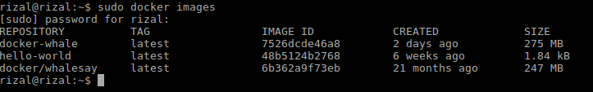
- Disini kita akan melakukan tag dan push kepada image docker-whale yang memiliki id: 7526dcde46a8, mungkin image docker-whale kalian memiliki id yang berbeda.
- Selanjutnya kita akan melakukan tag dengan perintah: $sudo docker tag 7526dcde46a8 usernameDockerHub/docker-whale:latest, jika sudah ketika kembali: $sudo docker images, untuk melihat hasilnya.
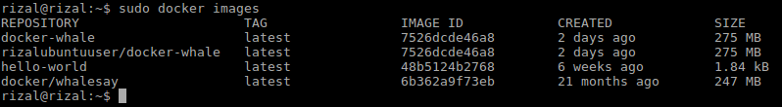
- Terlihat docker image rizalubuntuuser/docker-whale memiliki id yang sama tetapi kedua docker image tersebut sekarang berada dalam dua repository yang berbeda. Selanjutnya kita harus login ke docker hub dengan mengetikan : $sudo docker login, kemudian kita akan diminta memasukan username dan password seperti yang terlihat pada gambar dibawah ini.
- Selanjutnya, push image dengan mengetikan: $sudo docker push nama-docker-image, contoh $sudo docker push rizalubuntuuser/docker-whale. Jika berhasil, maka akan muncul tampilan seperti dibawah ini:
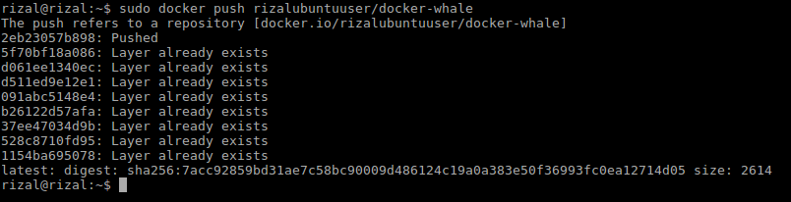
- Lihat di docker hub
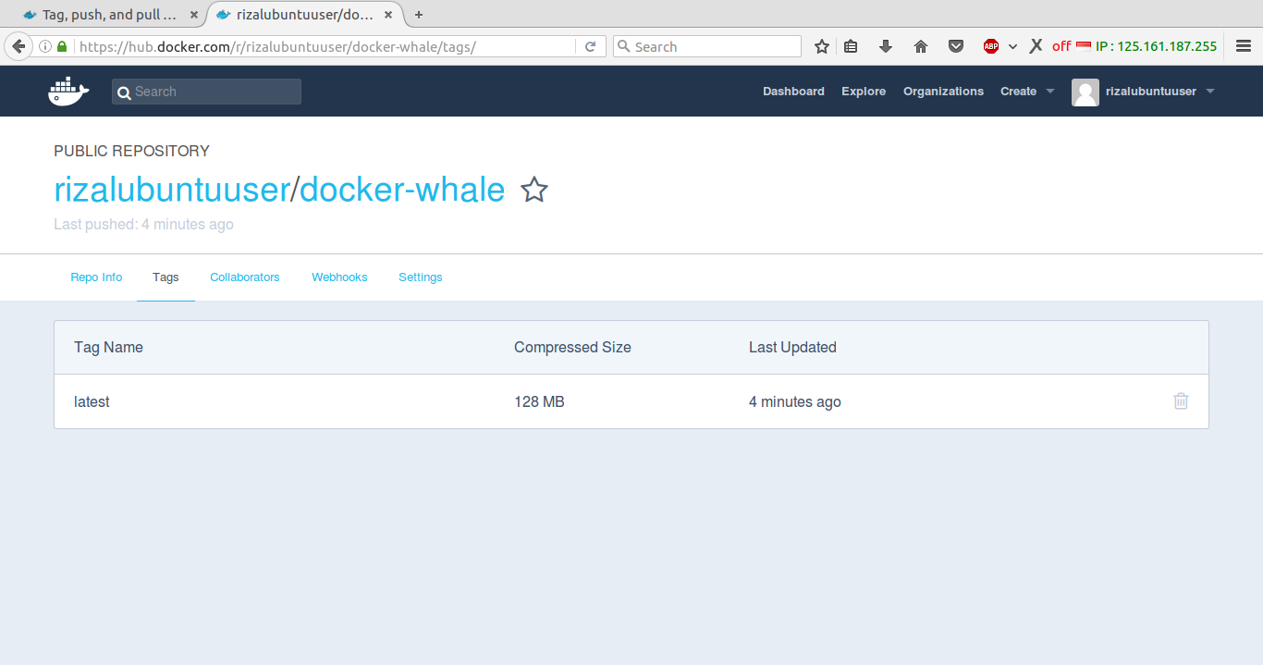
- Selanjutnya, setelah kita melakukan push, kita akan melakukan pull untuk mengetest apakah image yang kita push tadi ter upload dengan sempurna ke repository, sebelumnya pastika image doker-whale yang ada di lokal sudah terhapus. Untuk caranya bisa dengan: $sudo docker image remove id-image, atau dengan: $sudo docker image nama-image. Pastikan juga tidak ada container yang menggunakan image yang akan kita hapus, jika ada hapuslah terlebih dahulu dengan menggunakan perintah: $sudo docker rm id-container.
- Untuk melakukan pull, cukup ketikan: $sudo docker run nama-image, misalkan $sudo docker run rizalubuntuuser/docker-whale, jika image berhasil ter download dengan sempurna, kemudian dijalankan akan muncul tampilan seperti dibawah ini:
